BoriTest 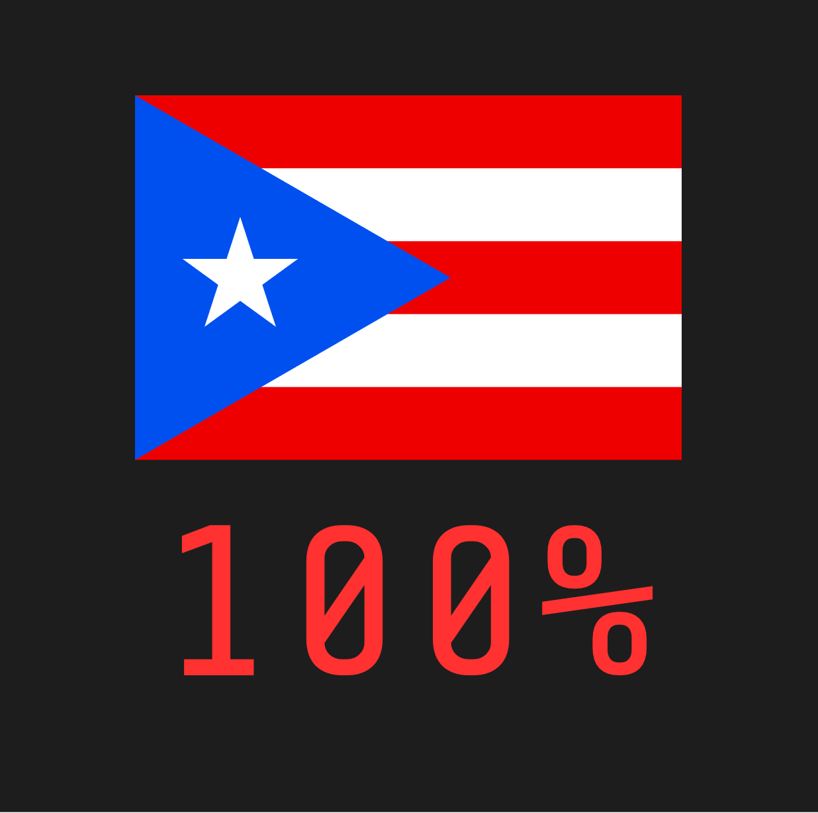

Verifica cuan **Boricua** es tu vocabulario

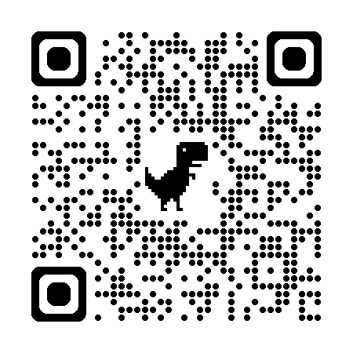

(Scan QR Code)